Український інститут національної пам'яті

Перший Зимовий похід Армії Української Народної Республіки

Методичні рекомендації
для загальноосвітніх навчальних закладів

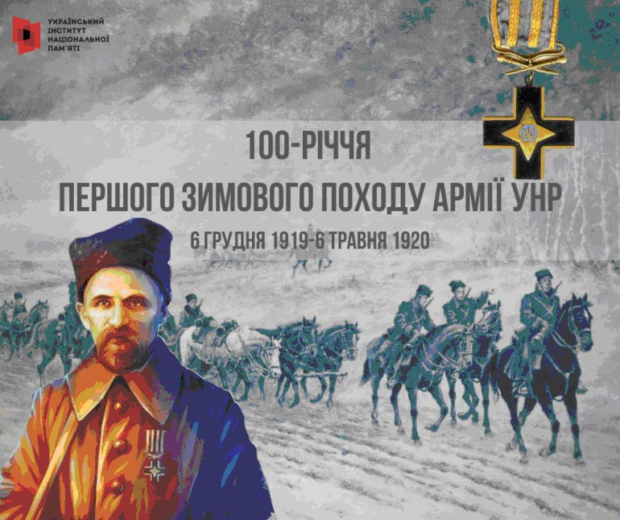

Вступ
Методичний порадник до опанування теми
Історична довідка
Додаток 1. Інфографіка “Схема Зимового походу Армії УНР”
Додаток 2. Зимовий похід у біографіях Лицарів
Додаток 3. Зимовий похід у листах і спогадах
Додаток 4. Корисні Інтернет-посилання

Вступ
6 травня 1920 року успішно завершився партизанський рейд з’єднань Армії Української Народної Республіки тилами денікінських та більшовицьких військ. Ця операція тривала рівно п’ять місяців – від 6 грудня 1919 року – і отримала назву Перший Зимовий похід. Його учасники під командуванням Михайла Омеляновича-Павленка подолали понад 2500 кілометрів територією сучасних Житомирської, Київської, Черкаської, Кіровоградської, Миколаївської, Одеської, Вінницької областей, провівши майже 50 переможних боїв. Основні відбулися під Липовцем, Жашковом, Уманню, Каневом, Черкасами, Смілою, Золотоношею, Ольвіополем, Голованівськом, Гайсином, Вознесенськом, Ананьєвим, Балтою. Похід став однією з найгероїчніших і найуспішніших бойових операцій часів Української революції 1917–1921 років.
З метою вшанування традицій боротьби за незалежність і соборність України та військової звитяги захисників рідної землі, творців національної державності, тисячолітньої історії державотворення нашого народу, визнання історичного значення подій, пов’язаних із визвольною боротьбою початку XX століття та у зв’язку зі 100-річчям подій Української революції 1917–1921 років Указом Президента України від 22 січня 2016 року № 17 вшанування подій і видатних учасників Української революції визначено одним із пріоритетів діяльності органів державної влади на 2017–2021 роки.
Відзначення пам’яті учасників революції, в тому числі 100-річчя Першого Зимового походу Армії УНР, передбачено Планом заходів з відзначення 100-річчя подій Української революції 1917–1921 років, затвердженим розпорядженням Кабінету Міністрів України від 26 жовтня 2016 року № 777-р.

Методичний порадник до опанування теми
Пропонуємо для загальноосвітніх і професійно-технічних навчальних закладів матеріали до змістового наповнення уроків і тематичних заходів, присвячених Першому Зимовому походу як героїчній сторінці збройної боротьби періоду Української революції. Матеріали представляють передумови рейду, його учасників, перебіг, міжнародний контекст, підсумок і значення, а також архівні світлини (із посиланнями на джерела у відкритому доступі), документи, уривки із листів і спогадів учасників походу, корисну інформацію про відеоконтент, гру і виставку Українського інституту національної пам’яті про боротьбу Армії УНР у 1919–1920 роках, тематичний опитувальник для підсумкового оцінювання і тестування.
Зауважимо, що ці матеріали можуть бути використані на уроках історії України в 10 класі (тема “Розгортання Української революції. Боротьба за відновлення державності”), Тижня історії, для проведення вікторин, історичних читань, турнірів, контрольних чи самостійних робіт, круглих столів, позакласних заходів, підготовки до ЗНО. Крім того, матеріали стануть у нагоді керівникам шкільних гуртків і музеїв історико-краєзнавчого напряму для організації і спрямування пошукової учнівської діяльності, реекспозиції музеїв та іншої дослідницької роботи школярів.
Мета проведення заходів:
– поглибити й узагальнити знання учнів про Армію УНР, її героїчні операції та внесок у боротьбу за незалежність України, формування національної самосвідомості Українського народу;
– активізувати пізнавальний інтерес учнів до воєнної історії України та її героїв, акцентувати на тяглості українських державотворчих і військових традицій;
– актуалізувати ідею необхідності захищати суверенітет і територіальну цілісність України від зовнішніх ворогів як головних передумов незалежності держави;
– виховувати у школярів почуття особистої відповідальності та готовність до захисту своєї землі;
– формувати активну громадянську позицію учнів і почуття патріотизму.
Підкреслюючи, що головний урок Української революції 1917–1921 років полягає в усвідомленні того, що державність без боєднатної патріотично мотивованої армії неможлива, рекомендуємо в загальноосвітніх і професійно-технічних навчальних закладах приділити особливу увагу таким акцентам:
- Перший Зимовий похід забезпечив безперервність боротьби українського народу за державність часів Української революції 1917–1921 років. Рейд ворожими тилами був єдиною можливістю зберегти військо в умовах війни на кілька фронтів і коли органи влади та більша частина війська опинилися між білими та червоними російськими військами і польською армією.
- Партизанський рейд неабияк підняв боєздатність і патріотичний дух Армії УНР у складних обставинах ведення війни на кілька фронтів, епідемії тифу, нестачі зброї, амуніції та ліків, блокади кордонів країнами Антанти, неконтрольованих повстанських виступів.
- Бойовий чин Армії УНР під час Зимового походу викликав піднесення національної свідомості значної частини українського селянства та спонукали його на підтримку боротьби за державну незалежність.
- Похід сприяв активізації антибільшовицького руху. Під час Зимового походу командування Армії УНР налагодило зв’язок з повстанцями Черкащини та Київщини, з деякими отаманами Правобережжя та районів Ананьєва і Балти. Вживалися спроби об'єднати зусилля, скоординувати повстанський рух. Штаб армії прагнув координувати дії повстанців аж до кінця Зимового походу.
- Під час Зимового походу українське військо робило все можливе, аби захистити селян від грабунку і терору, які чинили денікінці та більшовики.
- В умовах надзвичайно слабкого військово-технічного та медичного забезпечення Армії УНР вдалося виконати головні завдання, що стояли перед нею у Зимовому поході. Українське військо здобуло десятки перемог у боях із ворогами. Перший Зимовий похід 1919–1920 років став унікальною воєнною операцією в історії України.
- Повстанський рух українців проти більшовицької окупації набув такої сили, що змінив умови радянської окупації: комуністи змушені були декларувати підтримку незалежності України, а в 1920-х роках піти на поступки в національному й економічному питаннях: відмовитись від політики “воєнного комунізму”, впровадити українізацію та неп.
- Нині історія про Перший Зимовий похід та його героїв повертається в національну пам’ять і суспільну свідомість. Із серпня 2019 року 28-а окрема механізована бригада Сухопутних військ Збройних Сил України носить почесну назву “імені Лицарів Зимового походу”. Також на Одещині у місті Ананьїв відкрито перший в Україні пам’ятник із зображенням Залізного Хреста Лицарів Зимового Походу.

Для методичної скарбнички педагога пропонуємо популярні візуальні матеріали Українського інституту національної пам’яті, які висвітлюють окремі аспекти Зимового походу:
- виставка “Українське військо: 1917–1921” – URL: https://uinp.gov.ua/vystavkovi-proekty/vystavka-ukrayinske-viysko-1917-1921;
- відеолекція “Ключові військові операції Армії УНР” із циклу “Бойовий шлях Армії УНР: командири, військові підрозділи, ключові операції” – URL: https://www.youtube.com/watch?v=tuOac0E0DHU;
- Ролик до 100-річчя Першого зимового походу та Дня ЗСУ – URL: https://www.youtube.com/watch?time_continue=35&v=c7o1kmGWYNc&feature=emb_logo;
- відеоролик “Бій за Вознесенськ” із проєкту “ІстФакт” – URL: https://mega.nz/file/RQUiCQKA#AiUK82IPzrfovz2Edt_KPov2lCPWcZuttACSnjb11NA;
- Онлайн-лекція з Тетяною Швидченко “Крізь бурю та сніг” до 100-річчя Першого Зимового походу – URL: https://www.facebook.com/watch/live/?v=157745715679738&ref=watch_permalink;
- настільна гра “Українська революція 1917–1921 років” – URL: https://mega.nz/folder/BxQExKrQ#foBlDt0Rt9PlND6RKWXOfg.

Тематичний опитувальник. Сподіваємося, що рекомендований тематичний опитувальник допоможе з’ясувати рівень опанування теми й успішно підготуватися до ЗНО.
1. У чому полягала мета Першого Зимового походу? Виберіть усі правильні відповіді.
а) Перетнути українсько-польський кордон і скласти зброю.
б) Зберегти ядро Армії УНР для подальшої боротьби за українську державність.
в) Здійснити рейд тилами більшовиків і денікінців.
г) Захопити Одесу, щоб підготувати плацдарм для висадки військ Антанти.
д) Підняти повстання українського населення проти більшовиків.
є) Прорватися на Запорожжя, аби об’єднатися з Нестором Махном, щоб разом вигнати більшовиків з України

2. Яке твердження відповідає дійсності? Виберіть усі правильні відповіді.
а) Перший Зимовий похід тривав від 6 грудня 1919 року до 6 травня 1920 року.
б) Учасники Першого Зимового походу за п’ять місяців подолали понад 2500 кілометрів західною Україною.
в) Перший Зимовий похід – партизанський рейд на території Житомирської, Київської, Черкаської, Кіровоградської, Миколаївської, Одеської, Вінницької областей.

3. Установіть відповідність між зображеннями і біографічними резюме
А)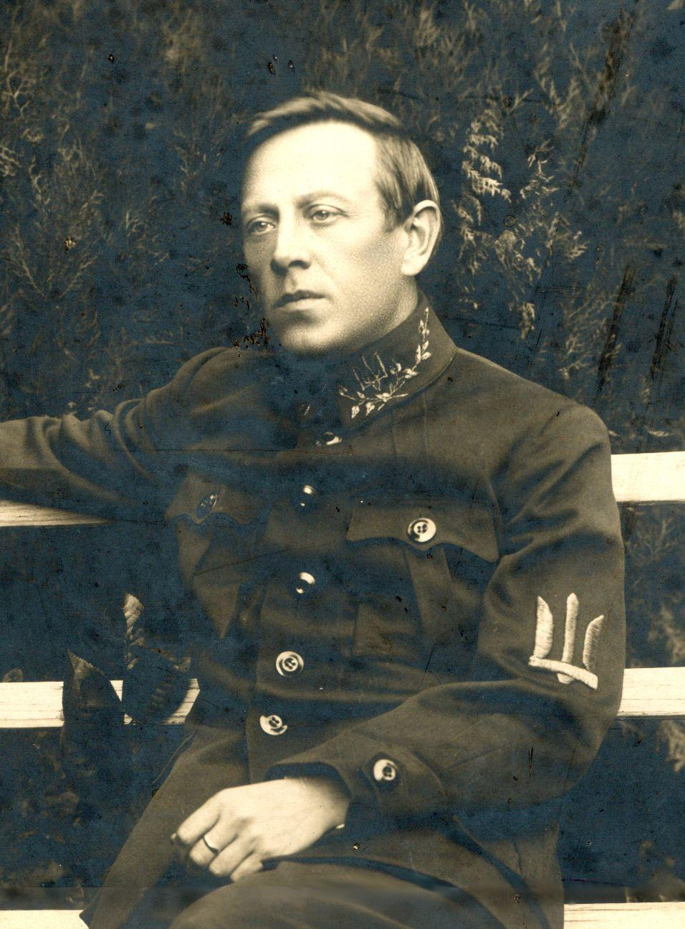 | Б)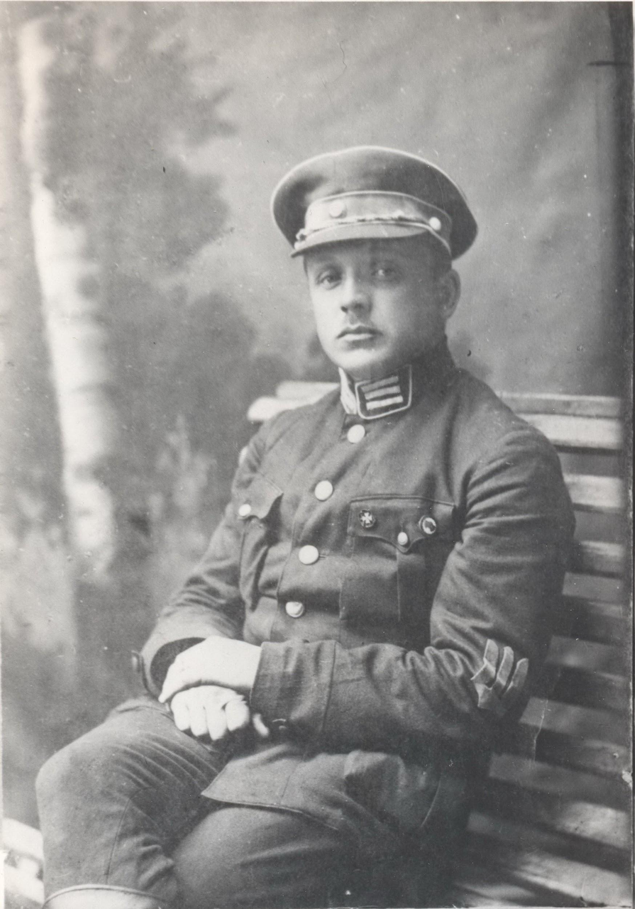 | В)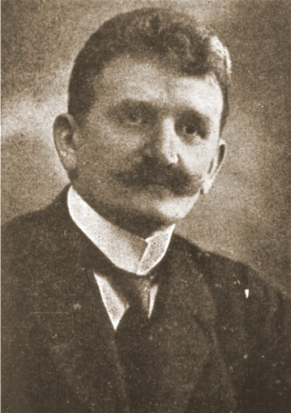
а) Командир 3-ї Залізної стрілецької дивізії; на еміграції очолював Товариство колишніх вояків Армії УНР; військовий міністр еміграційного уряду УНР і віце-президент УНР в екзилі. | б) Член Директорії; диктатор ЗУНР; сперечався із Головним отаманом Армії УНР через розходження у політичних поглядах на українське державотворення, характер об'єднавчого процесу УНР і ЗУНР. | в) Уродженець Полтави; Головний отаман Армії УНР; публіцист, театральний критик; голова Директорії УНР, організатор Армії УНР; вбитий у Парижі більшовицьким агентом.
А–в; Б–а; В–б.

4. Виберіть правильне твердження.
а) 6 грудня біля Ямполя почався Перший Зимовий похід Армії УНР.
б) Січові стрільці під командою Євгена Коновальця успішно брали участь у рейді.
в) Перший Зимовий похід закінчився біля Ямполя 6 травня 1920 року об'єднанням частин Армії УНР.

5. Про кого йдеться? Лицар “Залізного хреста за Зимовий похід і бої” № 1; у грудні 1918–червні 1919-го – командувач Галицької армії; від грудня 1919-го – командувач Армії Української Народної Республіки під час Першого Зимового походу.
а) Мирон Тарнавський.
б) Михайло Омелянович-Павленко.
в) Євген Коновалець.

6. 16 квітня 1920 року відбулася найбільша військова перемога рейду, що дістала назву “бій під оплески”. Яке саме місто визволила від ворогів Армія УНР?
а) Вапнярка.
б) Вознесенськ.
в) Умань.

7. Із життям якого діяча пов'язані міста, представлені на фото? Яке зображення зайве?

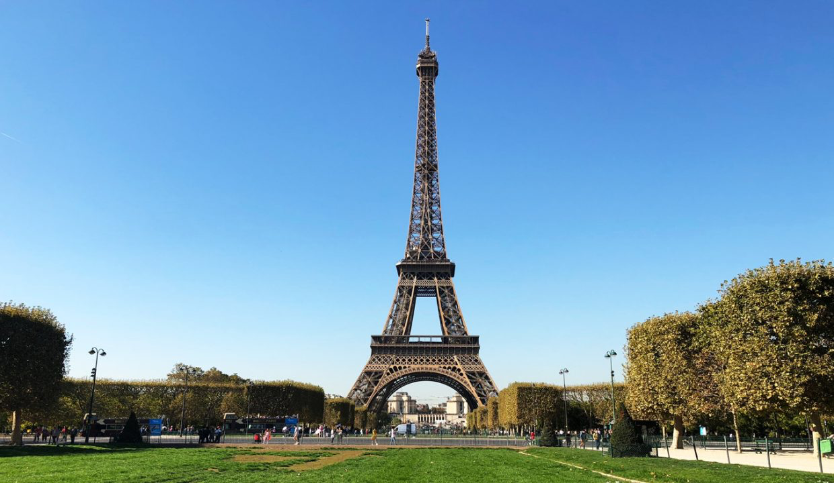А | 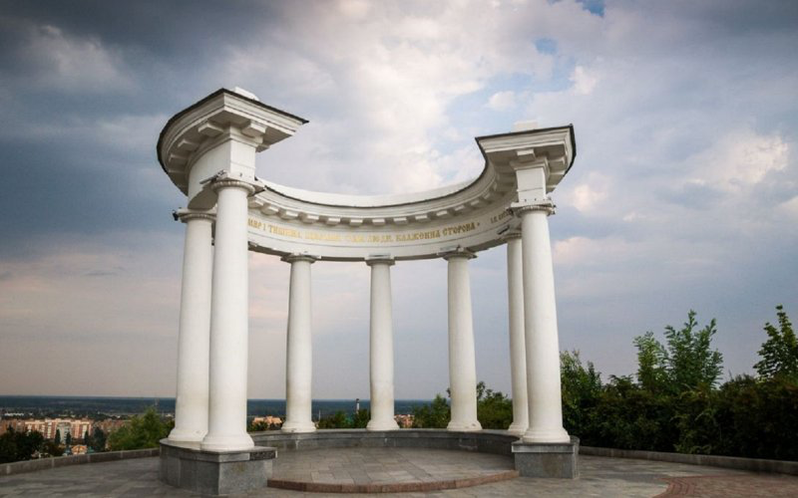Б
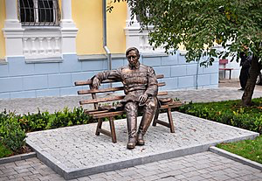  В | 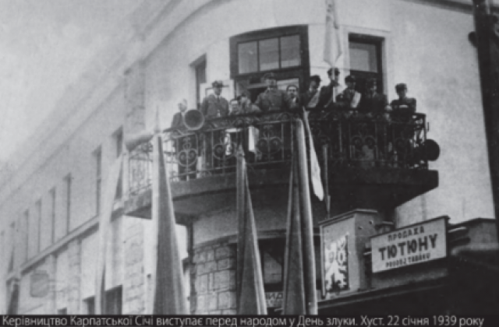  Г
Симон Петлюра; Г (Хуст).

8. Між якими ворожими силами опинилася Армія УНР в кінці листопада 1919 року в “трикутнику смерті” (Любар–Чортория–Миропіль)?
а) Білогвардійці, більшовики, поляки.
б) Німці, румуни, поляки.
в) Війська Антанти, білогвардійці та чехословацький корпус.

9. Хто із представлених діячів Української революції не причетний до Зимового походу? Виберіть усі правильні варіанти.

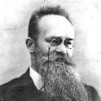  А | 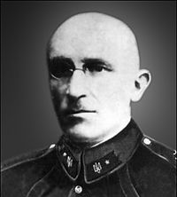  Б | 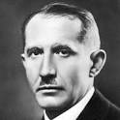  В
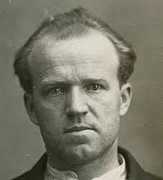  Г | 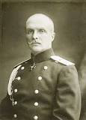  Д | 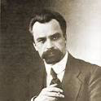  Е

А (Михайло Грушевський), В (Євген Коновалець), Д (Павло Скоропадський), Е (Володимир Винниченко).

10. Восени 1919 року через поширення страшної епідемії різко впала боєздатність українських військ, які боролися проти денікінців і більшовиків. Яка хвороба їх вразила?
а) Іспанський грип (“іспанка”).
б)Тиф.
в) Коронавірус.

11. 21 квітня 1920 року українці та поляки підписали Варшавський договір. Від Української Народної Республіки підпис на документі поставив…
а) Симон Петлюра.
б) Юрій Тютюнник.
в) Андрій Лівицький.

12. Установіть відповідність між рангами Армії УНР і сучасними званнями Збройних Сил України:
А. Хорунжий.
Б. Сотник.
В. Козак.
а) Солдат.
б) Лейтенант.
в) Капітан.
А–б; Б–в; В–а

13. Яку почесну назву носить сьогодні 28-а окрема механізована бригада Сухопутних військ Збройних Сил України?
а) Імені Лицарів Зимового походу.
б) Імені Чорних Запорожців.
в) Імені генерал-хорунжого Олексія Алмазова.

14. Заповніть пропуски в поданих цитатах, користуючись словами-підказками

Гімн, мова, петлюрівці, українці
“Армія відчула, що маса дивиться на неї як на свою оружну силу – крім назви “... (петлюрівці)” часто-густо можна вже було чути “... (українці)”, “наше військо”, бо, зрештою не було вже родини, яка б так чи інакше не була зв’язана з військом: той загинув у наших лавах від ворожої кулі, той покалічений перебував як інвалід удома, немало було таких вояків, яких доля була цілком невідома і т.п. На крові та сльозах зміцнялась козацька і селянська думка – прокльони і заклики до помсти змішувались із салютаційними сальвами та співом … (гімну) “Ще не вмерла Україна”. Нарешті українська ... (мова), що все лунала у війську, єднала його з суспільством”.
Михайло Омелянович-Павленко. “Спогади командарма 1917–1920”

Переходи, військо, марші
“Ми, учасники Походу, ніколи не забудемо тієї славної доби! Щодня, або щоночі … (марші). Тяжкі часом це були ... (переходи) під час лютих морозів, сполучених із степовими вітрами. Але якже було любо усвідомлювати собі, що ми на рідній землі, й що ми – … (військо) українського народу. Згадуються теж довгі колони в тихі ясні місячні ночі. Сніг хрумтить під копитами кінноти та під саньми з піхотою. Чути сміх, жарти...
Не забудемо ми тих нічних маршів, коли в сплячих селах при нашому наближенню гавкали пси, а на той гавкіт жінки кидали кужіль і виходили з хати подивитись, що то за військо, як привид пройшло селом і зникло в хуртовині…”
Михайло Крат, генерал-хорунжий Армії УНР

Самостійна, армія, пропаганда, держава, нація, народ
“Нашу … (армію) в Зимовому поході назвав один його учасник “ферментом … (нації)”. Як бродило в хемічнім процесі потрібне для утворення нової сполуки, так українська ... (армія) своїм славним Зимовим походом сприяла кристалізації бажань, віри й надій українського ... (народу) біля однієї ідеї – самостійної України, держави вільного народу.
Помимо суто військових завдань, також для справи української політичної пропаганди словом і ділом серед українських мас значення Зимового походу було величезне”.
Ісаак Мазепа, голова уряду УНР

Історична довідка
Трикутник смерті. Восени 1919 року УНР втратила західну частину Поділля. Білогвардійці вели наступ проти української армії, намагаючись відтіснити її до західного кордону і завдати остаточного удару. 11 листопада вони захопили Жмеринку і Могилів-Подільський, 14 листопада – станцію Бар, 22 листопада – Проскурів, 28 листопада втрачено Старокостянтинів. Від 29 листопада всі державні інституції УНР зосередилися в Любарі.
1 грудня 1919 року денікінці зайняли лінію фронту Київ–Козятин– Старокостянтинів. Знекровлена боями та тифом Армія УНР опинилася в районі Любар–Чортория–Миропіль затиснутою в так званому “трикутнику смерті” з північного сходу більшовиками, на півдні – білогвардійцями, на північному заході – поляками.
На той час Галицька армія перейшла на бік Збройних сил Півдня Росії. Хоч білі гарантували, що не використовуватимуть галичан проти Армії УНР, однак цей перехід став сильним деморалізуючим чинником для Армії УНР.
Крім того, тисячі українських вояків знаходилися у таборах для інтернованих Польщі, Чехословаччини, Німеччини та Італії.
Представники УНР намагалися домовитися із Польщею, країнами Антанти, більшовиками та білогвардійцями, але переговори результатів не принесли. Для порятунку залишалося два шляхи: перетнути українсько-польський кордон і скласти зброю, або ж перейти до партизанських методів боротьби.
За таких обставин 3 грудня у Чорториї уряд УНР зібрався на нараду, де вирішив припинити регулярну війну і вдатися до партизанської. 4 грудня відбулася ще одна нарада, на якій командир Січових стрільців Євген Коновалець заявив про демобілізацію свого з’єднання через безперспективність, на його думку, партизанщини. 5 грудня, на військовій нараді, вище командування військ УНР остаточно постановило про партизанський рейд у запіллі денікінців і схвалило виїзд Симона Петлюри до Варшави для завершення політичних переговорів із Польщею.
Генерал-хорунжий Василь Тютюнник (на той момент хворий на тиф) розробив стратегію рейду – вирвати Галицьку армію від білогвардійців і об’єднати обидві українські армії в одну, і головне – зберегти ядро Армії УНР – та накреслив маршрут походу. Його ад’ютант Євген Маланюк так описав: “Беру руку отамана. Еге він горить... Дістав десь термометра – ставимо, 39,8 ст. Для мене ясно, що з ним, але мовчу. Отаман ставить діагноз: інфлюенція і на цім переходить до порядку денного, себто – голова тріщить, а він сидить над мапою і вперто трасує шлях Зимового Походу. Потім звалюється непритомний. В наказі про Зимовий похід в кінці стоїть: “З огляду на мою хворобу, командування обіймає старший з командирів груп”.
У ніч на 6 грудня Головний отаман Симон Петлюра вирушив до Польщі для обговорення з Пілсудським політичних питань. В останньому наказі по війську Головний отаман оголосив про призначення командувачем Дієвої Армії УНР отамана Михайла Омеляновича-Павленка, а отамана Юрія Тютюнника його заступником. Михайло Омелянович-Павленко писав у спогадах: “Згідно з цією ухвалою, військо мало перекинутися на вороже запілля, дезорганізувати ворожі «тили», комунікацію й засоби зв’язку, організувати повстанський рух, підтримати серед населення віру в справу нашу, а найголовніше – переховати до наступної весни кадри армії”.
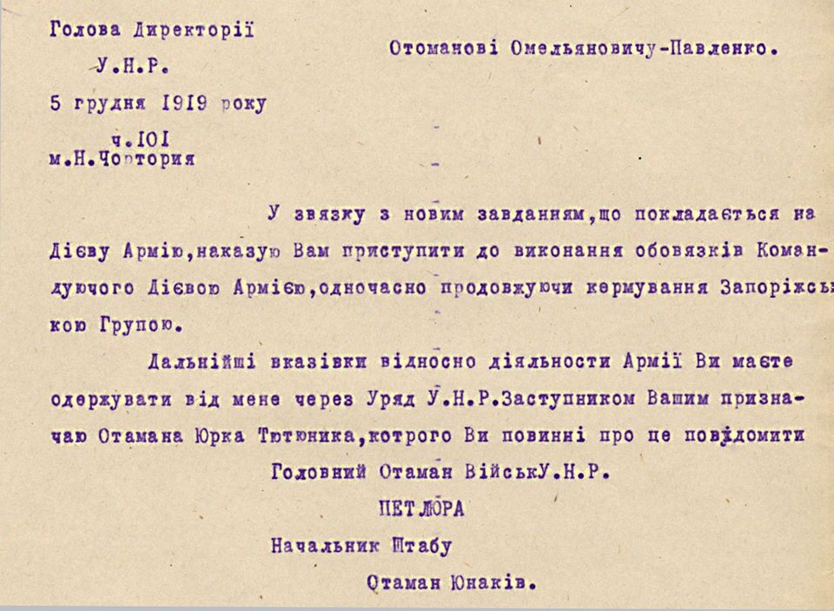
ЦДАВО України. Ф. 1429. Оп. 2. Спр. 1. Арк. 38.
URL: https://tsdavo.gov.ua/gmedia/16-1429-2-1-38-jpg/

Учасники походу. На початок походу загальна чисельність армії становила близько 10 тисяч вояків. Із них боєздатних від 2 до 2,5 тисячі при 1 тисячах шабель, 2 тисячах багнетів і 14 гарматах. Три чверті загальної кількості складали штаби, нестройові частини, обози.
Учасники Зимового походу були зведені в збірні групи (Запорізьку на чолі з генерал-хорунжим Михайлом Омеляновичем-Павленко, згодом – полковником Андрієм Гулим-Гуленком; Київську під проводом полковника Юрія Тютюнника та Волинську, якою командував полковник Олександр Загродський) та 3-ю Залізну стрілецьку дивізію (очолив полковник Валентин Трутенко). Командир армії – генерал-хорунжий Михайло Омелянович-Павленко, начальник штабу – полковник Андрій Долуд.

У похід! Проти білих. 6 грудня 1919 року Армія УНР вирушила в похід з району Любара (нині – Житомирська область) через західну Київщину на Черкащину. Майже без сутичок із білими дісталися Вінниччини та успішно перейшли залізницю Вінниця–Козятин, якою курсували білогвардійські бронепотяги. 14 грудня українські військові без бою зайняли Липовець (Вінницька область). Юрій Тютюнник розіслав телеграму з повідомленням про прорив в запілля білогвардійців. Через день підрозділ Чорних запорожців вигнав ворога зі Ставища.
16 грудня червоні здобули Київ. Командувач армії Омелянович-Павленко вирішив вести армію в район Умані. 26 грудня 1919 році в сутичці з білогвардійцями Армія УНР майже втратила 3-тю Залізну Стрілецьку дивізію. 28 грудня кіннота Юрія Тютюнника оволоділа Жашковом (Черкаська область), завдавши білим важких втрат. 31 грудня Армія УНР зайняла уманський район. Успішним атакам неабияк сприяло прихильне ставлення до Армії УНР селян, які підтримували військо харчами, розвідкою, диверсійними акціями проти білогвардійців. До того ж українці в денікінському війську відмовлялися піднімати зброю проти української армії і нерідко переходили на її бік або вливалися в селянські повстанські загони. Допомогу зброєю та кіньми надавала й Українська Галицька армія. Вона не воювала з військом Петлюри. Фактично, Перший Зимовий похід пришвидшив остаточну ліквідацію армії Денікіна.
Поява Української армії та активна агітація її старшин і козаків викликала у місцевого селянства патріотичне піднесення і кинула виклик радянській пропаганді про те, буцімто української армії вже не існує. Учасники походу організували друк листівок, які поширювалися майже по всій Україні. Наприклад, в Умані гордієнківці випустили кілька номерів газети “Україна” і листівки із закликом Юрія Тютюнника самовіддано боротися проти окупантів. “Усе населення знало, що Українська армія живе і бореться. Воно готувалося до нової боротьби з червоними росіянами”, – згадував Юрій Тютюнник.
Повернімося до Умані. Операція Армії УНР з утримання району Умань – Тальне тривала до 12 січня 1920 року. Тоді збірні групи армії переформували в збірні дивізії. Це відповідало умовам партизанської боротьби з можливістю надання їм регулярного характеру. В умовах відступу денікінців і загрози наступу Червоної армії Армія УНР передислокувалася в район Голованівськ–Новоархангельськ.

Проти червоних. Узимку 1919–1920 років усе Лівобережжя та значна частина Правобережжя опинилося під радянською окупацією – більшовики захопили Харків, Полтаву, Київ, Катеринослав, Вінницю, Олександрівськ, Єлисаветград, Миколаїв, Херсон, Одесу. 21 січня 1920 року на нараді в селі Гусівці Єлисаветського повіту командування Армії УНР ухвалило рішення прорвати більшовицьке запілля, рухаючись окремими колонами до району Черкаси — Чигирин — Канів.
У лютому, рухаючись кількома колонами за різними маршрутами, Армія УНР вийшла в тил червоних, руйнувала їх запілля, знищувала більшовицькі органи влади, установи та засоби комунікації. Внаслідок низки операцій звільнили кількадесят міст і містечок і захопили тисячі полонених, у тому числі штаби трьох червоних дивізій. 11 лютого біля села Медведівки (район знаменитого Холодного Яру) всі сили Армії УНР об'єдналися. До них долучилися загони Андрія Гулого-Гуленка і Василя Чучупаки. Це значно зміцнило армію.
Оскільки однією з цілей походу було поширення ідеї визволення України від ворога та захист власної незалежної держави, було прийнято рішення перенести бойові дії на Лівобережжя. 13 лютого Армія УНР по кризі переправилася через Дніпро і дісталася до району Велика Бурімка–Хрестителево–Старий Іржавець. Але військо потребувало місця і часу для відпочинку й переформування. До 15 лютого тривали бої полку Чорних запорожців та кінноти Запорізької дивізії за Золотоношу. Були знищено місцевий відділ червоних і залізничну колію. Одночасно кіннота Волинської дивізії взяли Жовнин. Після таких несподіваних рейдів, більшовики втекли з Лубен, Хорола і Гребінки, але разом із тим, почали стягувати сили.
Тим часом до командування з Кам’янця-Подільського прибув посланець від уряду, який листом від прем’єр-міністра Ісаака Мазепи поінформував, що Симон Петлюра веде переговори з поляками про допомогу. За таких обставин (збільшення кількості червоних і потреба бути ближче до польського кордону) 16 лютого 1920 року вирішили повернутися на Правобережжя.
17 лютого військо Зимового походу переправилося на правий берег Дніпра й рушило на Забужжя. Пересуваючись Уманщиною, об’єднані сили відпочили в Мотронинському монастирі та після “хвалебного Богові молебня за щасливий похід в центр України” вирушили на південь. 19 лютого армія перейшла колії в районі Знам’янки–Бобринська. Того ж дня Михайло Омелянович-Павленко одержав листа від прем’єр-міністра, де наголошувалося на тому, “щоб армія твердо стояла на позиції Української Самостійної Народної Республіки, необхідно вже тепер вжити всі заходи, аби збільшити ряди нашої армії”. Також ішлося про необхідність порозуміння з галицькими частинами, які перейшли на бік червоних і перебували на Вінниччині. Це і визначило подальший рух армії – до Південного Бугу. Однак, галичани не виявили бажання піднімати повстання проти більшовиків і не сприйняли позицію Омеляновича-Павленка. Тож надії виявилися марними і командувач армії віддав наказ відходити на північний схід.
17 березня Армія УНР заволоділа Гайсином, а 19 березня – Уманню. Над цим містом українці вдруге за час Зимового походу встановили синьо-жовтий прапор. З місцевої в’язниці визволили українських військових. 20 березня за наказом командування волинці вийшли з міста.
21–22 березня полк Чорних запорожців зайняв Богопіль. До кінця березня Армія УНР налагодила зв’язки майже з усіма повстанцями Київщини, Херсонщини, Полтавщини, Катеринославщини та Єлисаветградщини, що підтримували ідею відновлення незалежної української держави.
У квітні Армія УНР звільнила Малу Виску, Бобринець, Вознесенськ. Захоплення цієї вузлової станції 16 квітня 1920 року стало найбільшою військовою перемогою походу і дістало назву “бій під оплески”.
За повідомленнями розвідки, саме у Вознесенську червоні мали великі військові склади. Їх захоплення для Армії УНР було вкрай важливим, адже до Вознесенська вояки дійшли майже без зброї.“Загально ми знали дуже багато: що піхота без набоїв, гарматам нічим стріляти, а в нас і набоїв не було, коні і всі ми перетомлені, що позаду на нас насідають червоні, а перед нами наїжена, добре озброєна залога міста. І знали також, що у Вознесенському повно всілякого військового майна. Все зводилося до одного – знести вознесенську перешкоду або загинути. І не одному там комусь чи якійсь частині, а всій нашій армії. <...> Сотник наказав, щоб усі склали набої на купу, – бідно! Перерахували й по-рівному поділили на кожного. Я мав вісім, а припало мені, як і всім, три. Спішили нас, і пішли ми займати свою ділянку на фронті. Три набої на рушницю, а в піхоті, казали, і по три не мають, от і воюй! Наказано насадити багнети на рушниці – ніби компенсація за набої” – зі спогадів бунчужного 1-го Кінного полку Чорних Запорожців Валентина Сім’янціва.
Склади червоних охороняв великий гарнізон, озброєний гарматами і кулеметами. Іти в лобову атаку за таких умов дорівнювало б самогубству. Але тут воякам допомогли селяни. Вони розповіли, що більша частина гарнізону поїхали придушувати селянські виступи. Ліпшої нагоди бути не могло. Штурм розпочали вночі. Ставку зробили на кінноту, озброєну шаблями. А попереду йшла піхота Запорізької дивізії. Під покровом темноти їм вдалося підійти на відстань у кількасот кроків. Аж тут їх помітив ворог. Заторохкотіли кулемети. Запорожці почали організовано відступати, відтягували ворога в поле. Червоні, побачивши це, зрозуміли, що українцям нема чим відстрілюватися, тож кинулися навздогін. І тут прямою наводкою їх шрапнеллю зустріли похідні гармати Кінно-гірського дивізіону полковника Алмазова, а з флангів атакувала кіннота. У цей час піхотинці почали плескати в долоні, аплодувати, імітуючи постріли, адже стріляти було нічим. Противник сприйняв ці звуки за масоване ляскання зброї і кинувся втікати, кидаючи рушниці, гармати, чоботи, шинелі. У тій бійні більшовики втратили 250 вбитими, ще 400 пораненими і полоненими. Українці – двох убитих і кількох мали пораненими. На захоплених складах військо УНР чекала велика здобич: 2 мільйони набоїв до рушниць і 3200 – до гармат, 2 важкі гармати і 18 легких, 8 гірських, 5 тисяч рушниць, 48 кулеметів, 4 ешелони військового майна, 4000 фір обозу, 10 мільйонів радянських карбованців і цінне господарське та технічне майно. Завдяки цим трофеям вдалося не тільки озброїти підрозділи, а й забезпечити кінноту сідлами, острогами та іншим майном, одягнути і взути козаків. Продавши ж населенню непотрібне майно, армія виручила великі гроші, яких вистачило на 2–3 тижні.
Ще один символічний підсумок “бою під оплески”: 19 квітня Михайло Омелянович-Павленко видав наказ по військах армії УНР число 18 “По муштровій частині”, яким не лише відзначив звитягу бійців, а й офіційно запровадив в Армії УНР вітання: “Всім частям армії УНР на похвалу, а то подяку за службу Україні відповідати: “Слава Україні!”.
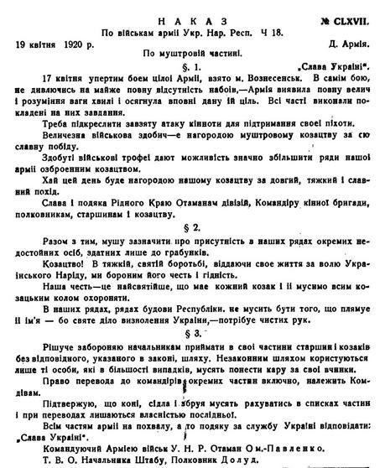

Після Вознесенська війська рушили до Ананьєва. Там дислокувався колишній радянський 361-й стрілецький полк, до якого більшовики загітували чимало вояків УГА та Армії УНР. Цей полк за підтримки селян Ананьївського та Балтського повітів сформували Чорноморський піший полк і Чорноморський кінний дивізіон та 16 квітня 1920-го підняли повстання проти радянської влади. 4 дні тривали вуличні бої, поки на підмогу їм прийшов 3-й кінний полк Армії УНР. Більшовиків було вибито. 200 піших, 80 кінних воїнів та 9 кулеметів долучилися до Волинської дивізії. Мешканців Ананьєва – 10 старшин, 41 підстаршину та козаків зарахували як 4-й курінь до Чорноморського полку. Після запеклих боїв 22–26 квітня частини Армії УНР у взаємодії з повстанцями зайняли також Балту.

Варшавський договір. 21 квітня 1920 року українці та поляки підписали політичну конвенцію, яка стала складовою Варшавського договору. Від Української Народної Республіки підпис ставив керуючий міністерством закордонних справ Андрій Лівицький, з боку Польщі – віце-міністр закордонних справ Ян Домбський. Відповідно до угоди:
• польський уряд визнав незалежність УНР на чолі з головою Директорії Симоном Петлюрою;
• УНР визнавала польськими Східну Галичину, Західну Волинь, Холмщину, Берестейщину і Полісся;
• обидві сторони зобов’язувалися не укладати міжнародних угод на шкоду партнеру;
• національно-культурні права мали забезпечуватися громадянам української і польської національностей на теренах обох держав.
24 квітня УНР і Польща уклали військову конвенцію – частину Варшавської угоди. Армія УНР повинна була наступати на Україну разом із польським військом під загальним командуванням поляків. Ті зобов’язалися брати участь в операціях лише до Дніпра. Економічне життя України також переходило під контроль Польщі. Проти угоди виступили різні українські партії, а також представники ЗОУНР.

Завершення. Доки сторони вели перемовини щодо Варшавської угоди, а Армія УНР перебувала у Зимовому поході, українсько-польське порозуміння почало приносити перші плоди. На підконтрольній полякам території почали формуватися військові частини з полонених та інтернованих українців. Зокрема, створено 6-ту стрілецьку дивізію під командуванням Марка Безручка, відновлено 3-тю Залізну дивізію Олександра Удовиченка.
Вже наступного дня після підписання угоди об’єднані польсько-українські війська виступили на Київ. Армія Зимового походу рухалася більшовицьким тилом назустріч союзницьким військам. 27 квітня українські війська з боєм взяли Бершадь. На початку травня українські частини захопили Тульчин, Крижопіль та Вапнярку.
6 травня 1920 року три збірні стрілецькі дивізії (Запорізька, Волинська, Київська), Галицька кінна бригада та 3-й окремий кінний полк під загальним командуванням Михайла Омеляновича-Павленка прорвали більшовицький фронт і в районі Ямполя вийшли до позицій 3-ї Залізної дивізії, яка наступала на більшовиків разом із поляками. Так об’єднанням українських частин 6 травня 1920 року завершився героїчний Перший Зимовий похід.
7 травня 1920 року поляки увійшли до Києва.
За 5 місяців армія здійснила понад 50 успішних боїв. Маршрут пролягав територією сучасних Житомирської, Київської, Черкаської, Кіровоградської, Миколаївської, Одеської, Вінницької областей. Загалом понад 2500 кілометрів.
Усі учасники Першого Зимового походу, що повернулися, були нагороджені відзнакою українського війська – орденом “Залізний хрест за Зимовий похід і бої”.
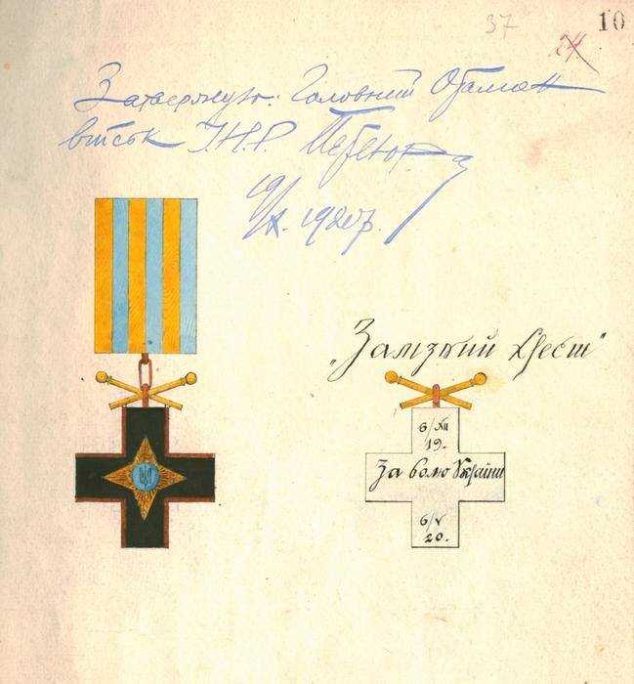
Ескіз Ордену “Залізний Хрест”, затверджений Головним Отаманом військ УНР С. Петлюрою. 19 жовтня 1920 р. ЦДАВО України. Ф. 1075. Оп. 3. Спр. 3. Арк. 10.
URL:https://tsdavo.gov.ua/gmedia-album/zymovyj-pohid-6/#GmediaGallery_155-5399

Додаток 1
Інфографіка “Схема Зимового походу Армії УНР”
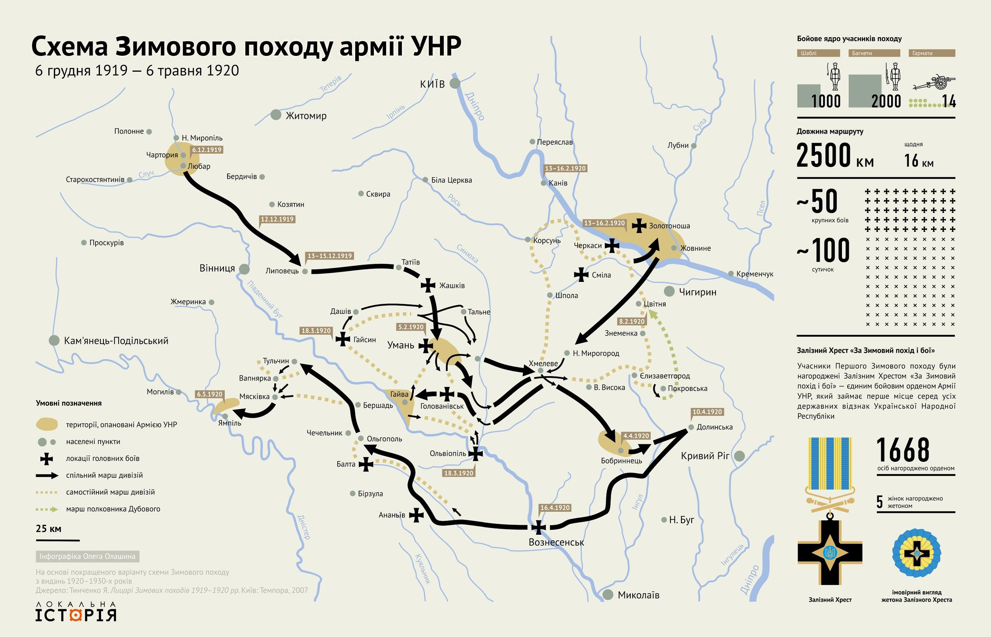

Джерело – журнал “Локальна історія”
http://localhistory.org.ua/?fbclid=IwAR2X5mbqP7dqTC43KVD6LkEwejjk4NVS32sTWbwNIFWYMgznxXGoF9DasQI

Додаток 2
Зимовий похід у біографіях Лицарів

Михайло Омелянович-Павленко (1878–1952).
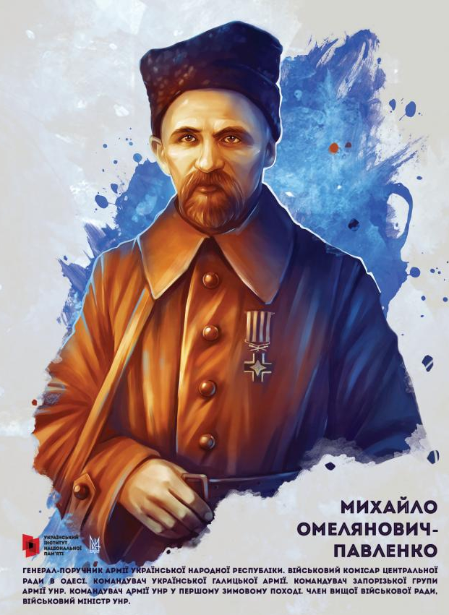
Нагороджений орденом “Залізний хрест за Зимовий похід і бої” під номером 1.
Народився в Тифлісі в дворянській родині. Закінчив 1-е Павлівське військове училище у Санкт-Петербурзі, Офіцерську стрілецьку школу і почав службу в лейб-гвардійському Волинському полку.
Добровольцем пішов на російсько-японську війну. Був комадиром розвідувального загону, брав участь у боях під Мукденом, Цзаарну, зазнав контузії. Після повернення написав кілька навчальних посібників для офіцерів.
Першу світову війну капітан Омелянович-Павленко зустрів на посаді командира роти лейб-гвардії Волинського полку. Був нагороджений орденом Святого Георгія 4-го ступеню. Останнє звання і посада в російській армії – полковник гвардії, командир Гвардії Гренадерського полку. В Одесі очолив 2-гу Одеську школу прапорщиків. Уже восени 1917 року – начальник залоги (гарнізону) Катеринослава. Там створив добровольчі загони Вільного козацтва та Катеринославський гайдамацький курінь. На початку січня 1918 року був призначений військовим комісаром Української Центральної Ради при штабі Одеського військового округу.
Завдяки видатній службі в царській армії та повазі серед офіцерства Омелянович-Павленко мав авторитет в очах гетьмана Скоропадського. Тому наприкінці квітня 1918-го призначений командиром 11-ї пішої дивізії армії Української Держави та підвищений у званні до генерал-хорунжого. Наприкінці листопада призначений членом Генеральної козацької ради при гетьмані.
Під час антигетьманського повстання Омелянович-Павленко не хотів брати участь у війні між Скоропадським і Директорією, тому в грудні виїхав до ЗУНР. Там його запросили очолити війська республіки.
Впродовж грудня 1918 року – червня 1919 року – командувач Галицької армії. За короткий час Омелянович-Павленко перетворив імпровізовану армію на регулярну, організував її ефективне управління, підвищив боєздатність і провів низку серйозних операцій проти польських військ.
У вересні–грудні 1919 року Омелянович-Павленко був командувачем Запорізької групи Армії УНР. На початку грудня 1919 року призначений командувачем всієї Армії УНР. З ним усі її боєздатні частини виступили у Перший Зимовий похід. Він лишився командувачем і під час спільного польсько-українського походу на Київ 1920 року.
У листопаді 1920 року Армія УНР була інтернована на території Польщі.
Після закінчення Української революції Омелянович-Павленко відіграв значну роль у ветеранському й еміграційному середовищі. Очолював “Союз українських ветеранських організацій” та “Спілку українських вояків”.

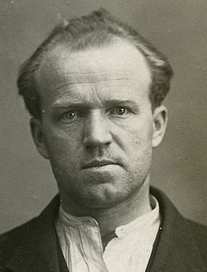
Юрій Тютюнник (1891–1930).
Внучатий племінник Тараса Шевченка по материнській лінії, один із найвідоміших повстанських отаманів, генерал-хорунжий Армії УНР.
Народився в Звенигородському повіті Київської губернії (нині – Черкащина). Закінчив Уманське сільськогосподарське училище. 1913 року мобілізований. За 2 роки закінчив Горійську школу прапорщиків. Із 1916 року служив у 32-му піхотному запасному полку в Сімферополі. У квітні 1917 року заснував Український військовий клуб. Увійшов до Центральної Ради. Влітку 1918-го очолив Звенигородське збройне повстання проти австро-німецьких та гетьманських військ.
У лютому 1919 очолив штаб партизанських формувань отамана Григор’єва (1-ша бригада 1-ї Задніпровської дивізії РСЧА), 1-шу бригаду 6-ї Української радянської дивізії. Брав участь у боях за Херсон та Одесу. Учасник антибільшовицького повстання Григор’єва.
У липні 1919 року пішов на з’єднання з Армією УНР, був командувачем Київської групи Армії УНР. Один із ініціаторів і керівників Першого Зимового походу, нагороджений орденом Залізного Хреста №2. З грудня 1919 року – заступник командувача Армії УНР. У жовтні 1920 року став генерал-хорунжим, а наступного – очолив Партизансько-повстанський штаб та Українську повстанчу армію, що брала участь у Другому Зимовому поході.
На еміграції жив у Львові. У 1923-му чекісти підступом виманили його в радянську Україну. Співпрацював із Всеукраїнським фотокіноуправлінням, викладав у школі червоних старшин. Брав участь у зйомках пропагандистського художнього фільму “ПКП” (“Пілсудський купив Петлюру”), де зіграв самого себе. 1929 року заарештований. 20 жовтня 1930 року розстріляний чекістами у Москві за “контрреволюційну діяльність”.
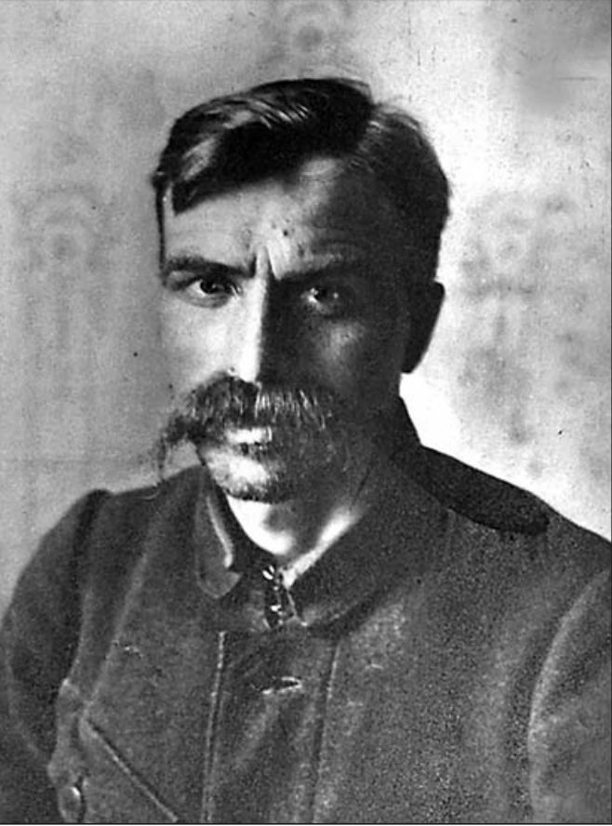
Андрій Гулий-Гуленко (1886 – дата смерті невідома).
Отаман повстанських загонів на Херсонщині та Катеринославщині. Генерал-хорунжий Армії УНР. Очільник Бессарабської групи під час Другого Зимового походу.
Народився у Новоархангельську (нині – Кіровоградська область) у селянській родині. Закінчив Рішельєвську гімназію й Ново-Олександрівське сільськогосподарське училище. На Першу світову пішов у званні прапорщика. У 1917 році нагороджений орденом Святого Георгія IV ступеня. З квітня 1918 року – командир інженерного полку 3-го Херсонського корпусу Армії УНР. Під час підготовки антитигетьманського повстання призначений Петлюрою начальником Катеринославського коша Армії УНР. У листопаді 1919 року з невеликим загоном повстанців пішов у партизанський рейд тилами Збройних Сил Півдня Росії, дійшов майже до Катеринослава. У лютому 1920 року його призначено командиром Запорозької дивізії, з якою взяв участь у Першому Зимовому поході. Під час останніх фронтових боїв Армії УНР у листопаді 1920 року не відступив з усіма на польську територію, а прорвав більшовицький фронт і здійснив рейд вглиб України. Наприкінці грудня важко поранений, змушений був перейти Дністер. Інтернований у Румунії. У Другому Зимовому поході очолив Бессарабську групу військ. На початку червня 1922 року нелегально перетнув радянський кордон і вирушив до Одеси, де був заарештований ЧК. Майже три роки перебував під слідством.
За службу в Армії УНР заарештований ГПУ в 1925 році та засуджений до 10 років позбавлення волі. Подальша доля невідома.
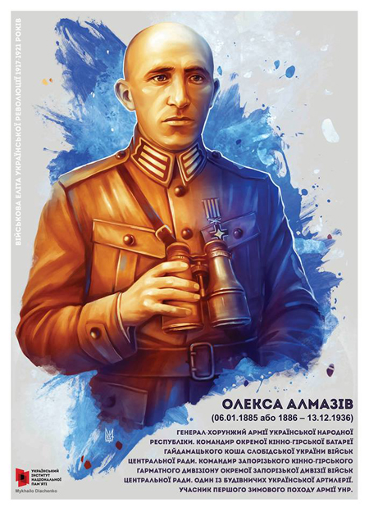

Олексій Алмазов (1886–1936). Генерал-хорунжий Армії УНР, учасник походу українських військ на окупований більшовиками Крим у квітні 1918 року, а також Першого Зимового походу Армії УНР, під час якого відзначився у наступі на Жмеринку.
Народився в Херсоні в родині чиновника. Освіту отримав у Тифліському реальному, Олексіївському піхотному юнкерському та Михайлівському артилерійському училищах. Під час Першої світової війни – полковник російської армії, командир 1-го кінно-гірського дивізіону. Восени 1917 розпочав українізацію дивізіону, сформував і очолив Окрему кінно-гірську гарматну батарею у складі Гайдамацького коша Слобідської України. Цей підрозділ вів бої проти більшовиків на підступах до Києва у січні 1918 року. За гетьмана Скоропадського його батарея була перетворена на Окремий кінно-гірський гарматний дивізіон. Він до 1921 року перебував у складі різних з’єднань Армії УНР, але завжди його очолював Алмазов. Як учасник Першого Зимового походу 1919–1920 років відзначився в боях під час наступу на Жмеринку. Інтернований у табір у Владовицях (Польща). В березні 1921 року отримав звання генерал-хорунжого. У 1923 році після табору працював помічником маркшейдера на вугільній шахті. У 1926-му переїхав до Чехословаччини, де закінчив Українську господарську академію в Подєбрадах. У 1930-ту роки працював інженером у Луцьку. Помер і похований у Луцьку.

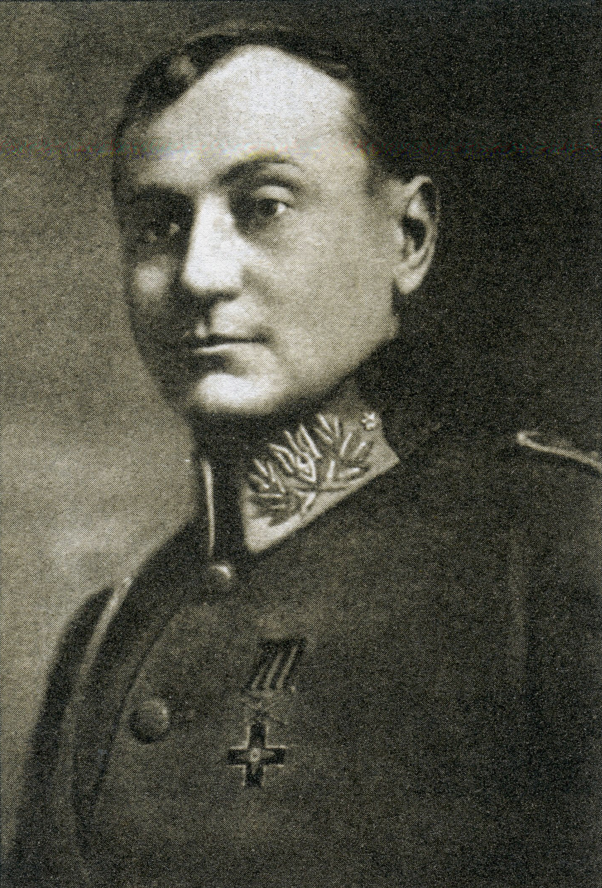
Загродський Олександр (1889–1968).
Військовий діяч, генерал-полковник. Народився 10 квітня в селі Зеленки (нині – Зеленьків на Черкащині). Учасник Першої світової війни, за відзнаку в боях 1914 року отримав чин прапорщика. У 1917 році отримав звання штабс-капітана, командир батальйону. Брав участь в українізації військових частин Південно-Західного фронту.
В українській армії з осені 1917-го. В лютому–березні 1918 року став командиром 1-го піхотного куреня в окремому Запорізькому загоні, згодом – 1-го Запорізького імені гетьмана Дорошенка піхотного полку в Запорізькій дивізії Армії УНР. Від грудня 1918 року по квітень 1919-го – командир Запорізької дивізії Запорізького корпусу, з травня по грудень 1919-го – командир 6-ї Запорізької дивізії Запорізької групи Армії УНР. Під час Першого Зимового походу Армії УНР – генерал-хорунжий, командир Волинської дивізії.
Від грудня 1920-го перебував у таборі інтернованих українських вояків у Каліші (Польща), де був нагороджений орденом Залізного Хреста.
Був членом правління Української станиці в Каліші, Українського військово-історичного товариства, голова ради Хреста Симона Петлюри, Спілки українських воєнних інвалідів у Польщі, в. о. голови президії Великої ради лицарів Залізного Хреста. Після розформування табору мешкав у Польщі, Німеччині, від 1949 – у США. Урядом УНР на еміграції підвищений в чині до генерал-поручника, згодом – до генерал-полковника.
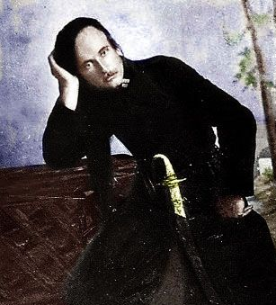
Петро Дяченко (1895–1965).
Полковник Армії УНР (генерал–хорунжий в еміграції). Походив із козаків Миргородського повіту Полтавської губернії. Із початком Першої світової війни вступив на військову службу добровольцем. У вересні 1914 року поранений. За бойові заслуги дістав відзнаки Святого Георгія IV, III та II ступенів, а також медаль Святого Георгія IV ступеня. Закінчив Оренбурзьку школу прапорщиків. Останнє звання в російській армії – штабс-капітан. Під час Першої світової війни одержав всі ордени до Святого Володимира IV ступеня з мечами та биндою та ще одну відзнаку Святого Георгія IV ступеня з лавровою гілкою.
27 березня 1918 року у Полтаві з невеликим партизанським загоном влився до кінної сотні 2-го Запорізького пішого полку Армії УНР. За місяць став командиром чоти цієї сотні. У березні 1919 року очолив Кінний полк Чорних Запорожців Армії УНР. З липня по листопад 1919 року за сумісництвом також виконував обов’язки командира 3-ї окремої кінної бригади Запорізької групи Армії УНР, яка складалася з Гордієнківців та Чорних Запорожців. На чолі Кінного полку Чорних Запорожців брав участь у Першому Зимовому поході та кампанії 1920 року.
Від 1928 року – контрактовий офіцер польської армії. Закінчив Вищу військову школу. Брав участь у німецько-польській війні у вересні 1939 року, інтернований у Литві. Під час Другої світової війни співпрацював із військовими органами нацистської Німеччини. У травні 1945 року здався у полон американським військам. Згодом виїхав до США, жив у Філадельфії, похований у Баунд-Бруці.

Додаток 3
Зимовий похід у листах і спогадах його учасників
Із листів Андрія Лівицького:
“Обіжник по Міністерству закордонних справ за підписами
Андрія Лівицького та в.о. директора Департаменту чужоземних зносин Миколи Багринівського
Варшава, 22 грудня 1919 року
<...> Друге питання, що встало перед Українським Правительством, полягало в сфері нашої внутрішньої політики. Повстання, котрі широкою хвилею розлялися на Правобережній Україні, проходили в досить неорганізований спосіб. Повстанським групам бракувало відповідної організації, як і твердо вироблених національних гасел. Представники цих груп не раз зверталися до українського Правительства з проханням о відповідну допомогу. Виходячи з того, що для інтересів української державної справи необхідно було, щоб ці повстання проходили під гаслом Української Народної Республіки, щоб всі повстанські групи тісно були зв’язані єдиною командною волею і щоб вони, в такий спосіб, могли здобути якнайбільшого співчуття з боку українського населення, головне командування, в порозумінню з Правительством, частину своїх військ направило на з’єднання з ріжними повстанськими групами. В зв’язку з цим тимчасовим осередком для Уряду і його технічних засобів намічається покищо, до змінення стану на півночі, місто Кам’янець-Подільський, для чого передбачаються нові призначення для поповнення складу Ради Міністрів, з метою осягнення консолідації всіх українських громадських сил і збудування єдиного національного фронту”.

“Телеграма до послів і дипломатичних місій УНР за підписами Андрія Лівицького та в.о. директора Департаменту чужоземних зносин Миколи Багринівського
У.Н.Р.
Міністерство Закордонних Справ
Департамент Загальний Відділ Дипломатичний Ч. 1033.
Березня 10 дня 1920 року
Всім послам і місіям Української Народної Республіки

Звістки про непевне становище більшовицької влади на Україні підтверджуються з більшовицьких джерел. Член Київського більшовицького уряду Затонський стверджує, що селянські повстання в Чернігівщині та Полтавщині справді мають місце. Проти них послали більшовики артилерію і кавалерію. Затонський має надію, що серйозними гарнізонами в городах при допомозі місцевого кулака більшовицький уряд задушить повстання. Фактичний стан речей не дає місця такому оптимізму. Селянські повстання керуються не анархістами, як запевняє Затонський, а офіцерами української армії. Вибухають вони несподівано для більшовиків, які на селах не мають сили і бояться туди показатись, без більших військових відділів. Українські повстанці неочікувано нападають на більшовиків і нищать їх. Залізниця між Києвом та Полтавою попсована. Так само між Києвом і Бахмачем. В данний момент особливо сильні розрухи селян в Кролевецькому, Ніжинському, Остерському та Сосницькому повітах Чернігівщини та Переяславському, Прилуцькому і Пирятинському повітах Полтавщини. Більшовицькі потяги можуть ходити тільки під ескортом панцерників, через те, що їх часто чекає несподівані обстріли і катастрофи. Селяни більшовицьким реквізиційним комісіям хліба не дають і пояснення комісара більшовиків Гуковського, голови торгівельної комісії більшовицької, що хліба московський уряд не може доставити Європі через лихий транспорт в Росії треба розуміти так, що цей транспорт лихий не тільки через технічне безладдя, але через те, що хліба в Росії нема: є він на Україні, а українські селяни його не дають більшовикам, чекаючи приходу свого правительства, якому одному тільки і вірить. Більшовицькі гроші українські селяни не приймають, вимагаючи українських гривень. <...> Дезертирство в великоруських дивізіях збільшується. На Україні неспокійно і весна, як і торік, може принести більшовикам великі утруднення та несподіванки, які в силі захитати досить серйозно їхній стан на Україні, тим більше, що більшовики, як і торік, творять насильства над українськими політичними, громадськими діячами, розстрілюють їх, а спробою реквізиції селянського хліба викликають велике озлоблення українських селян, котре може виявитись в новому стихійному повстанні проти узурпаторів і насильників”.

Із книги Петра Дяченка “Чорні запорожці. Спомини командира 1-го кінного полку Чорних запорожців Армії Української Народної республіки”:
“День 7 грудня 1919 року. Сніг, що був упав, зовсім розтанув. Густе, непролазне болото.
Полк поволі просувався вперед у напрямі Голендрів.
Денікінці в той час вели жорстокі бої з комуністами під Бердичевом та Києвом: час для прориву ворожого фронту був добрий. Усе, що носило зброю, було відтягнуте до Бердичева. Залишилась одна Галицька армія, з якою полк вперше зустрівся поміж залізничними шляхами Козятин–Калинівка і вузькоторовим Бердичів–Калинівка. Від Галичан запозичив полк коней і фураж, з тим що їх віддамо, як покинуть Денікіна.
В 11-й годині ночі 11 грудня полк підійшов до ст. Голендри. Вислана вперед 4-та сотня взяла станцію майже без пострілів. Частину денікінців взято в полон, а решту, що пробували тікати, порубано.
Зруйнувавши залізницю, телеграф і телефон, полк рушив на м.Самгородок, куди прибув уранці. Відпочивали весь день. Один із патрулів зловив денікінського офіцера, в нього знайшли накази до Галицького командування, щоб Галичани чинили нам опір.
За цей час українська армія осягнула район сіл Юзефівка, Нова Гребля, Лисіївка, Самгородок. Пройшли смугою розташування Галицької армії, яка не тільки не робила нам перешкод, а, навпаки, багато в дечому допомагала.
13 грудня полк рушив у напрямку Таращі. По дорозі наші патрулі вимонлювали денікінську “государственну стражу” та ліквідовували її. Дійшовши до Юрківки, що за 6 км від Ставища Таращанського повіту, полк став на відпочинок, бо коні й козаки вибились із сил. Більше місяця, майже без відпочинку, місимо болото, а пронизливий дощ як через сито лив на по-літньому одягнутих козаків.
<...> На Київщині почалося повстання. Повстанці били, роззброювали та виганяли зі своїх повітів здеморалізованих москалів, а тут ще ми почали господарювати в їхньому запіллі як у себе вдома. В таких умовах Добрармія почала свій відступ.
17 грудня одержали ми відомості від наших патрулів та селян, що від Ставища вже другий день тягнуться військові відділи і табори денікінців.
Наказавши виділити із сотень по 15 козаків на кращих конях та взяти 4 легких кулемети, я випровадив їх на Ставище.
У містечку був ярмарок. Ворог не сподівався наскоку і зустрів кінноту тільки кулеметним вогнем, але за пару хвилин ми вже вдерлися в кінному шику до містечка.
Першими пострілами з кулемета був убитий один з найкращих наших козаків, бунчужний Іван Дубина, Лохвицького повіту на Полтавщині. Розлючені козаки перерубали кулеметників, дісталось і добровольцям, які підскочили під шаблю. Здобуто 3 важкі кулемети, 30 возів з різним майном, до 40 офіцерів, частина з них із жінками, та зо два десятки солдатів. Полонених наказав я відвести до штабу полку в Юрківці.
<...>
За час постою в Юрківці полк ще кілька разів робив наскоки на Ставище, а також роз'їздами турбував частини добровольців, що проходили. Так ми простояли вісім днів. Козаки і коні відпочили, незважаючи на щоденні наскоки та розвідчу службу. Козаки на рахунок Москалів трохи одягнулись. У той час майже ціле Правобережжя залишилося без влади. Добровольчі відділи спішно відходили на південь. На Таращанщині, Звенигородщині, Уманщині й далі у глиб України – повстанські організації. Відступ білих москалів набував катастрофічного характеру.
26 грудня полк вирушив через Скибин – Охматів – Буки. Біля села Паланочки перейшов залізницю, що йде із Цвіткового на Христинівку, і затримався на денний спочинок у Вишнополі. Морози та гострий вітер пронизували легкий одяг козаків. Переходи відбували на піхоту [пішки], ведучи коней у руках.
<...> До 31 грудня 1919 р. Українська армія пересунулась у район Умані. 2 січня 1920 р. ми затрималися в с. Небелівка. Надворі – відлига і болото. Зі штабу армії я отримав наказ, щоб з найближчих цукроварень взяти 500 пудів цукру та виміняти на гроші. Частину цукру, до 100 пудів, продано в м. Торговиці, а решта лишилась при полку. З того часу полк годував коней і людей за цукор. Селяни охоче брали цукор, але полк вже не мав свободи рухів, бо табір збільшився на 50 возів. Кінні сотні з дієвих перетворились у конвой свого табору.
На світанку 6 січня полк вийшов з гостинної Небелівки. Під вечір підійшли ми до Голованівська. День перед нами тут гостювала денікінська кіннота, яка пограбувала місцевих та вчинила погром Жидів”.

Із книги Юрія Горліса-Горського “Холодний Яр. Спомини осавула 1-го куреня полку гайдамаків Холодного Яру”:
“Запорізька група підчас партизанського походу продерлася з боями через відступаючий денікінський та наступаючий большевицький фронти і перейшла з Херсонщини в Чигиринський повіт.
Розлогий краєвид голих степів з рідкими селами заступили великі ліси, між якими хутори і села попадалися частіше.
Перейшли, здавалося, безконечний Чорний ліс.
<...> Підчас стоянки в одному селі селяни оповідають про Холодний Яр.
Неприступний Мотрин манастир серед лісів... Якісь таємничі загороди, навіть електричні (!)... Важкі гармати “які стріляють на сорок верстов!”... Засів там із своїм військом отаман Чучупака і нікого не боїться – ні большевиків, ні денікінців, нічого не могли йому зробити...
Наслухавшись, обмінюємося поглядами.
Звичайно, дядьки перебільшують, але цікаво побачити, що там за “січ” така в Холодному Яру... Поділюються думки, чи підемо на Холодний Яр, чи він залишиться нам збоку.
На другий день з півсотнею кінноти їду в аванґарді 2-го Запорізького (збірного) полку. Ідемо в напрямку Холодного Яру. Поперед нас пішли вже різними шляхами наші частини. Зустрічаю знайомого старшину з двома козаками, який їде з донесенням до “дідуся” – отамана Омельяновича-Павленка. Оповідає, що під одним селом їх зустріла велика лава добре озброєних селян з кулеметами, яка залягла на вигідній позиції, готова до бою. Він поїхав на переговори; від села теж виступила група:
– Якої армії? Чого і куди йдете через наше село?
Знаючи настрої населення, старшина відповів, що Запорізька Група Української Армії.
– Як же ви тут опинилися?
Представники “противника” запитуюче глянули на одного із своїх.
Той виступив вперед:
– Які частини? Як звуть начальників? – Тільки кажіть правду, бо я сам дорошенківець...
Після того, як цей старшина назвав йому частини і командирів, особливо як сказав, що й його Дорошенківський полковник Литвиненко з нерозлучними кійком та люлькою веде позаду 2-й запорізький полк – “дорошенківець” радісно усміхнувся і звернувся до товаришів: – Наші...
Отаман віддав наказ здіймати лаву з позиції і післати зв’язки до сусідніх сіл, щоб заспокоїлися, бо йдуть свої – українці…”

Із книги Юрія Тютюнника “Революційна стихія. Зимовий похід 1919-20 рр. Спомини”
“Ні Андрусів, ні Рига, ні Зятьківці, ні Варшава не в силі розірвати спільноти нації. Психологія нації не рахується з договорами... Сили, що творять спільноту нації, не залежать від учинків не тільки окремих людей, а навіть і цілих поколінь, котрі часом звертають на манівці. Жива нація все прагнутиме об’єднання всіх своїх членів у один спільний організм. У боротьбі за самостійність проти своєї нації стануть тільки ренегати, а таких в Українській Галицькій Армії не було. Тому галицькі частини ніяких ворожих кроків проти нас не робили.
Уже 15 грудня 1919 року в м. Липівці починаються напівофіційні переговори представників обох українських армій про об’єднання під одним командуванням. Бажання боротися спільно за спільний національний ідеал було надто велике. А 24 грудня 1919 року в м. Вінниці вже був підписаний формальний договір між обома арміями про злуку.
<...> Військо без великого зусилля усувало те сміття, що мало ділити нас на два табори. Хибна та шкідлива політика двох урядів, дніпрянського і галицького, все ж виявили безсилою для того, щоби роз’єднати військо.
<...> Всі дрібні відділи і представників окупаційної які потрапили нам до рук, наші відділи нищили в цій смузі маршу армії. У своїй боротьбі проти Росії ми не можемо керуватися законами війни, бо наш ворог не визнає нас воюючою стороною; наших полонених розстрілюють росіяни за “ізмену атєчєству”. Росіяни вважали, що Українська Армія більше не існує. Українців з Галичини вони називали “австрійцями” і гадали, що галичани добровільно, як звичайні кондотьєри, будуть собі воювати і воювати, одержуючи банкноти видання “вооружонних сіл юга Росії”. Наш прорив між Козятином і Калинівкою та вихід у район Липівці був цілком несподіваним. Здивування росіян, що мостилися міцно засісти в повітах та губерніях на посадах різних губернаторів, ісправників, приставів тощо, можна порівняти хіба з тим, якби в наші часи, як уже мало хто вірить в чуда, з’явився б з-під землі мертвець і почав порядкувати в хаті. Та ше й як порядкувати! На своєму шляху Українська Армія буквально змітала все, що нагадувало російська панування. Мертвець воскрає, і на “живих людей” напав жах, котрий неминуче гнав їх до вони мусили знайти собі смерть.
Випроваджаючи військові ешелони на фронт 9 грудня “Подільський губернатор”, що перебував у той час у Вінниці говорив: “С украінцамі пакончєно. Сейчас у нас одін враг – большевікі, а с нім то ми справімся. Богатий край разцветьот под управлєнієм русского правительства…” А вже 11 грудня, забравши свої манатки, утік до Одеси, щоби більше не вернутися. “Господін губернатор” мотивував від’їзд так: “Развє можно работать в такіх условіях, когда в любой момент могут прійті к тебе в дом і зарезать в кроваті, как поросьонка…” З наближенням до Липівця усе, що було і нагадувало російську владу, частково згинуло, а частково пішло на південь, розносячи пошесть жаху.
Маючи на меті партизанську форму боротьби, ми не створили органів своєї державної влади в зайнятих армією районах. Населення на пропозицію політичних референтів організувало свої громадську самоохорону.
Зрозуміло, що ця “самоохорона” не залишалася німим свідком боротьби. Багато росіян бажало краще потрапити до рук нашого війська, ніж “самоохорони”. Жах серед росіян потрохи набирав масового характеру.
<...> Для характеристики настроїв, що запанували серед білих росіян, передаю уривок розмови члена російської комісії з “учоту воєнной добичі” відомого ученого Косинського з панотцем села С., що недалеко від Умані. Переляканий бюрократ мало не потрапив у руки нашої кінноти під Жашковом. Утікаючи, він одного дня зробив щось більше сімдесяти верст і забіг аж до села С. А найголовніше, що за ним ніхто не гнався! Косинський говорив панотцеві: “Скажіть, на милість Божу, чого вони хочуть, оці українці? Вони ж програли, ми їх перемогли. Так ні ж! Без бази, без уряду, і, мабуть, без усякої ідеї вони йдуть і ріжуть нас на своєму шляху… Яка упертість! Самі гинуть, але нас теж гублять. Вони ж фактично допомагають червоним, які українцям теж не друзі… Одним бажанням померти можу пояснити їх учинки. Хто вони такі: Тютюнник, Павленко та інші? Інтелігенти, люди, звірі?.. Краще було б у свій час миритися з ними”. Панотець запитав Косинського, чого б і справді не помирится їм з українцями. “А знайдіть їх спробуйте. Сьогодні під Жашковим, а завтра, може, під Полтавою або Кременчуком будуть ці пани. Вони ходять, як ураган!”
Якщо направду, то ми дуже помалу і часами по кілька днів стояли, відпочиваючи, на одному місці. Але на нас працювали повстанці і жах. Навіть таким поважним чоловіком, як пан Косинський, заволодів жах і гнав його на південь до моря. Ці люди воювали проти більшовиків за класові інтереси і, зустрівши в нас непримиренного національного ворога, ніяк не могли зрозуміти нашої психології”.
Додаток 4. Корисні Інтернет-посилання:
Владислав Верстюк “Перший Зимовий похід: тільки факти” – URL: https://www.istpravda.com.ua/columns/2019/12/9/156682/;
Максим Майоров “Варшавська угода. Як українці з поляками про кордони домовлялися” – URL: https://www.dsnews.ua/nasha_revolyutsiya_1917/varshavska-ugoda-yak-ukrayintsi-z-polyakami-pro-kordoni-domovlyalisya-21042020150000;
Максим Майоров “На шляху до Варшавської угоди: дипломатична битва за кордони (+карти)” – URL: http://likbez.org.ua/ua/ukrayinska-na-shlyahu-do-varshavskoyi-ugodi-diplomatichna-bitva-za-kordoni-karti.html;
Тетяна Швидченко “Крізь бурю та сніг. Перший Зимовий похід Армії УНР” – URL: https://www.istpravda.com.ua/articles/2019/12/5/156676/;
Тетяна Швидченко “Прорив із безвиході: Перший Зимовий похід армії УНР” – URL: https://www.radiosvoboda.org/a/30313039.html;
документальна онлайн-виставка “Зимовий похід” Центрального державного архіву вищих органів влади та управління України – URL: https://tsdavo.gov.ua/gmedia-album/zymovyj-pohid-stend-1/
фото, кінохроніка часів УНР, відео з реконструкцій УНР із сайту “Вітруальний музей УНР” – URL: https://muzejunr.io.ua;

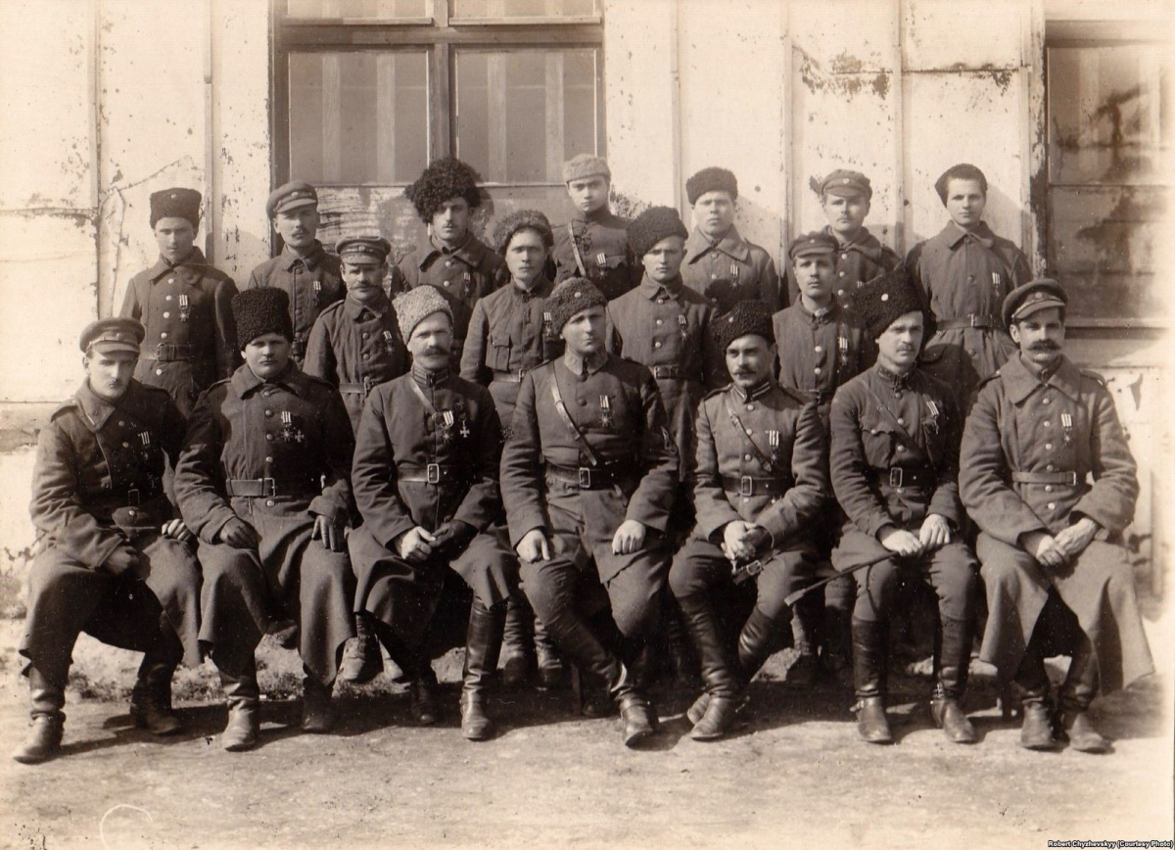
Лицарі Залізного хреста. Сидять зліва на право: 3-й полковник Гриць Чижевський, 4-й генерал-хорунжий Олександр Загродський, 5-й Олександр Недзвецький, 6-й підполковник Микола Чижевський, 7-й підполковник Іван Шура-Бура. Стоять 2-й ряд: 1-й козак Рябинин. Стоять 3-й ряд: 3-й підстаршина Дяченко, 4-й підстаршина В. Аколовський, 7-й підхорунжий Петро Ромашкин

